ACADEMIA DE ŞTIINŢE  A MOLDOVEI  SECŢIA ŞTIINŢE EXACTE ȘI INGINEREȘTI  bd. Ştefan cel Mare , 1  MD-2028 Chişinău, Republica Moldova  Tel. (373-22) 21-24-68  Fax. (373-22) 21-24-68  E-mail: ssit@asm.md | 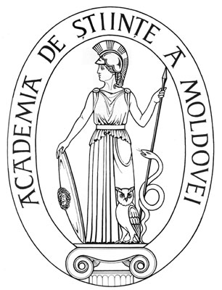 | ACADEMY OF SCIENCES  OF MOLDOVA  DIVISION OF EXACT AND ENGINEERING SCIENCES  Stefan cel Mare Ave., 1  MD-2001 Chisinau, Republic of Moldova  Tel. (373-22) 21-24-68  Fax. (373-22) 21-24-68  E-mail: ssit@asm.md
EXTRAS
din procesul-verbal nr. 2 al şedinţei Biroului Secţiei Ştiinţe Exacte și Inginereşti din 03 martie 2020
m. Chişinău

Au fost prezenţi: Cojocaru Svetlana, m. c. – conducător secție, vicepreședinte AȘM; Ursachi Veaceslav, dr. hab. – adjunct conducător secție; Dodon Adelina, dr. – secretar științific secție; 6 membri aleși ai Biroului.
Agenda şedinţei
Aprobarea avizelor consultative asupra a rapoartelor științifice privind implementarea proiectelor de cercetare finalizate în anul 2019.

S-a discutat: Raportul pe proiectul de cercetare instituțional 15.817.02.17F Procese şi fenomene fizice în nanostructuri hibride şi materiale multifuncţionale, director proiect dr. ZASAVITCHI Efim, Institutul de Inginerie Electronică și Nanotehnologii „D. Ghițu”.

S-a decis prin vot unanim:
Luând în considere dezbaterile din cadrul audierii publice și avizul expertului, se aprobă următorul aviz consultativ asupra proiectului:
Proiectului i se atribuie calificativul general „Raportacceptat”, cu următoarele calificative pe criterii:
Noutate si valoarea rezultatelor științifice–“înaltă”.
- Au fost elaborate materialelor nanostructurate din manganite și delafosit PdCoO₂ prin depunerea compușilor metalorganici din aerosol pentru aplicaţii termochromice, catalitice şi sprintronice.

Rezultatele au fost publicate în 4 articole în reviste cu factor de impact, 3 articole în alte reviste internaționale, 4 articole în reviste naționale de categoria B, 5 lucrări în culegeri și 11 teze la conferințe.

Aplicarea practică a rezultatelor – pozitivă. Tehnologia de obţinere a nanoparticulelor pe baza de fier poate fi aplicată în agricultură și în protecția mediului.

Participarea tinerilor – insuficientă. Din personalul științific de 11cercetători, 1 este tânăr.

Participarea în proiecte internaționale – A fost realizat proiectul .STCU#6329 (2018-2019). Au fost înaintate 3 propuneri de proiecte pentru programele Danube Transnational Programme, Joint Operational Programme Black Sea Basin 2014-2020 și Joint Operational Programme Romania – Republic of Moldova ENI 2014-2020.

Managementul implementării proiectului – pozitiv, rezultatele scontate au fost atinse, devieri de la sarcinile propuse nu s-au înregistrat.

Infrastructura și echipamentul de cercetare utilizat – au fost folosite atât instalațiile cu care este dotat Institutul cât si posibilitățile partenerilor din străinătate (I. Physikalisches Institut Uni-Goettingen, Germania, Institute for Nanostructured Materials, CNR-Bologna, Italia, Franţa, etc).

Conducător al Secției
Științe Exacte și Inginerești, m. c. Svetlana Cojocaru

Secretar Științific al Secției, dr. Adelina Dodon

